Календарно-тематическое планирование по МАТЕМАТИКЕ для 6 КЛАССА

№ | Тема | День недели | Источник информации | Контрольные задания
1 | Повторение и систематизация учебного материала «Перпендикулярные и параллельные прямые. Координатная плоскость. Графики». | понедельник | Просмотреть материал в учебнике 43-45, 47 параграфы  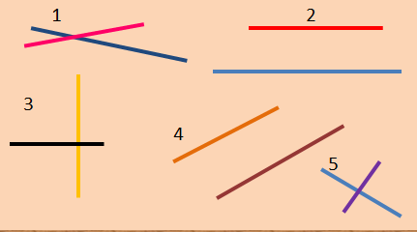1)Записать ответ на вопрос : какие линии можно увидеть на рисунке?    2)Что это за инструмент? Где он применяется и как он связан с нашей темой?  3)На рисунке изображен график движения мотороллера.  а) Какое расстояние преодолел мотороллер?  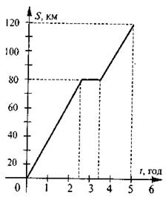б) Через какое время после начала движения мотороллер находился на расстоянии 20 км, 40 км, 70 км, 100 км от пункта отправления?  в) На каком расстоянии от пункта отправления находится мотороллер через 1,5 ч, 3 ч после начала движения?  г) На каком километре была сделана остановка и как долго она длилась? | Ответы отправить на  Whatsapp 89050256209
2 | Самостоятельная работа по темам «Перпендикулярные и параллельные прямые. Координатная плоскость. Графики». | вторник | Самостоятельная работа  Задания самостоятельной работы будут отправлены на Whatsapp в группу класса . | Работы отправить на  Whatsapp 89050256209
3 | Повторение. Делимость натуральных чисел . Признаки делимости. (Натураль саннарның бүленүчәнлеге. Бүленүчәнлек билгеләре) | четверг | Работа с презентацией.  На экране - числа. Необходимо выбрать числа, согласно заданиям  Настройки триггера. Нажимаем на число!  По окончанию выполнения задания нажмите на свиток. Баба Яга – управляющая кнопка.  Презентация будет отправлена на электронные почты.

